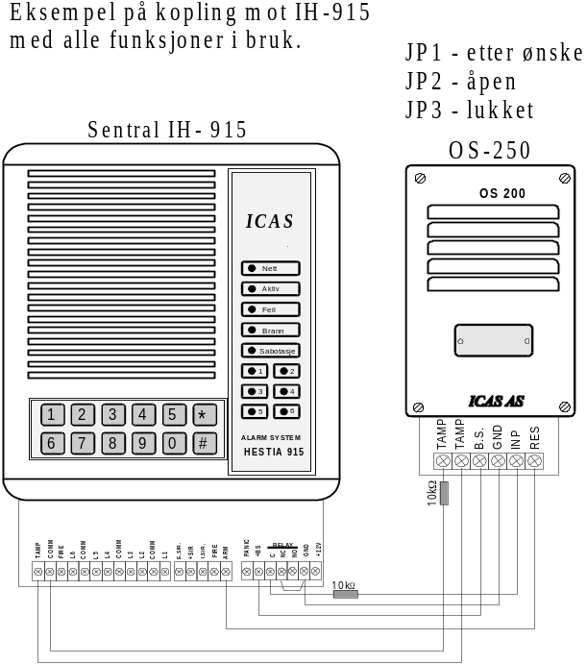ICAS

UTESIRENE OS-250

Beskrivelse:
OS-250 er en selvdreven elektronisk styrt sirene med blinklys. Den må ha et 1,2 Ah batteri installert. Alle funksjoner er mikroprosessor styrt, bl.a. ladestrøm til batteriet. Den har kontinuerlig selvtest av elektronikken. OS-250 har en egen balansert aktiveringssløyfe.
Med ”jumpere” kan du velge forsinkelse, automatisk eller manuell resett av blinklys og alarmfunksjon ved bruk av aktiveringssløyfen.
OS-250 er kapslet i dobbel metallkapsling, og har sabotasjebryter både mot lokket og bakveggen.

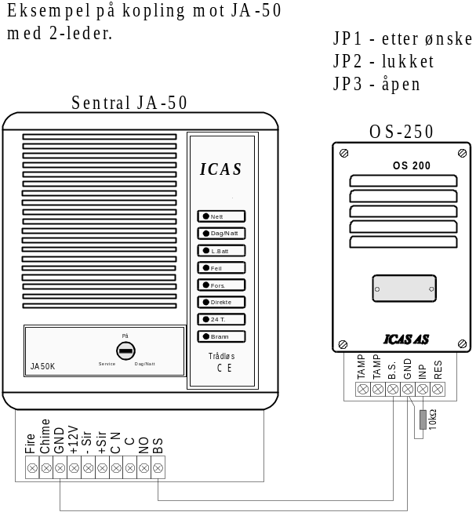Spesifikasjon:  Ladespenning (BS klemmer): 11 – 15 VDC  Hvilestrøm: 30mA (avhengig av lading på batt.)  Maks strømforbruk: 500mA  Lydstyrke: 120dB ved 1 meter  Batteri: 12V/1,2Ah (ikke inkludert)  Balansert sløyfe (INP): 10kohm +/- 10%  Sabotasje sløyfe (TAMP): 0,5A/60V maks. (NC kontakt)  Dimensjon: 215 x 140 x 75 mm  Vekt: 1,8 kg (inkl. batteri) | 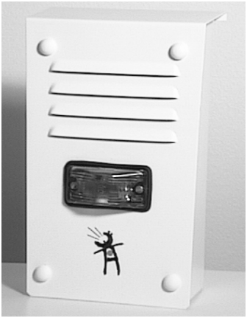

Montering:
Vipp av plastikkoppene som beskytter de 4 skruene i fronten. Skru av det ytre dekselet, kople fra ledningen til blinklyset og skru av det indre dekselet. Trekk kablene inn gjennom hullet bak og skru enheten fast i veggen. Kople til kablene som vist på koplingsskjemaet.
Obs! Pass på at sabotasjebryteren mot bakveggen er trykket inn.
Kopl til alle ledninger og sett sentralen i service eller installasjonsmodus før du kopler på batteriet.

Kretskort og tilkoplinger for OS-250

Beskrivelse av rekkeklemmer:
TAMP: Utgang fra sabotasjebryterene i lokket og mot veggen. (NO). Koples til sabotasjesløyfen på sentralen. (TAMP og COMM på IH-915.)
INP: Balansert sløyfe inngang. Kople en 10kohm motstand mellom INP og GND. Motstanden bør fysisk være plassert på sentralsiden hvis denne funksjonen brukes.
BS: Inngang for Backup Sirene (BS) spenningen fra sentralen. Det skal være 11 – 15V ladespenning mellom BS og GND. Koples til +BS på IH-915 sentralen. Sirenen gir alarm når spenningen blir kuttet.
RES: Inngang for tilbakestilling av blinklys. Blinklyset tilbakestilles når RES fjernes fra GND i min. 0,5 sek. Denne kan koples til ARM utgangen på IH-915 sentralen, eller ekstern bryter.

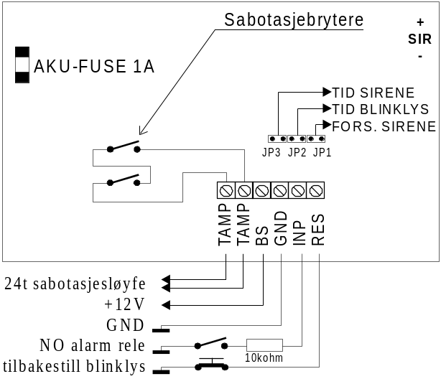
Kortsluttningspinner:
JP1: Sireneforsinkelse.
”Jumper” innkoplet = momentan alarm.
”Jumper” frakoplet = alarmen forsinkes 5 sekunder.
JP2: Blinklyskontroll.
”Jumper” Innkoplet = tilbakestilling etter 1 minutt.
”Jumper” frakoplet = manuell tilbakestilling med RES inngang.
(se beskrivelse av rekkeklemmer).
JP3: Sirene funksjon.
”Jumper” innkoplet = Sirenen går i 1 min. når BS mister spenningen og INP frakoples. Hvis både BS og INP trigger samtidig vil sirenen gå i 1 min. ha 10 sek. pause og så gå inntil 5 min, avhengig av alarmtiden.
”Jumper” frakoplet = Sirenen går når BS mister spenning. Maks 6 min. avhengig av alarmtiden på sentralen.

Test / oppstart:
Gjør alle koplinger ferdig før du kopler til batteriet.
Tre krav må være oppfylt for at sirenen skal fungere:
- Batteriet i sirenen må ha minst 11,5 volt.
- B.S. må ha 11 – 15VDC
- INP må være koplet til GND via 10 k ohm motstand
Ca 15 sek. etter at batteriet er koplet til vil sirenen gi 3 korte støt og blinke 3 ganger. Nå er sirenen klar!
Obs! Hvis backupbatteriet har for lav spenning, må systemet lade dette først. Klarsignalet kommer når batteriet har full lading.
En rød lysdiode i blinklyset vil blinke hvert halve minutt for å fortelle at sirenen er OK hvis denne ikke blinker må sirenen sjekkes.

